一中语文组主办 2012.2．总第41期
赵国琴老师来我校指导作文
高一学生积极参加“语文报杯”全国作文大赛
高一年级举行辩论赛
语文教学论文选登
学生习作选——等待花开
解读高考第一大题
——赵国琴老师来我校指导作文

2月25日上午8点，多次参加高考阅卷并具有20多年教学经验的资深教研员赵国琴老师给我校艺术馆为高三的学子们作了关于高考作文的讲座。讲座题目为《用金色的青春拥抱诗意——怎样写好应试作文》。
赵国琴老师首先介绍了好作文必备的“气质”，即“迷人”、“为人”、“感人”“醒人”、“服人”，并幽默风趣地向我们阐释了这些“气质”的丰富内涵。接着，她以2011年的江苏省高考作文——《拒绝平庸》为例从四个方面进行了具体的指导：一是揣摩命题人的心思——认准立意方向；二是熟悉评卷的标准；三是研究阅卷老师的眼光——找准对接口；四是反思我的写作现状——改变从现在开始。

幽默风趣的语言、生动形象的例子、清晰明了的方法，让我校的学子们享受了一顿精神大餐。相信我校学子们能够将这些方法铭记于头脑中，落实于行动中，在2012年的高考中创造出更大的辉煌！
（陈小欢）

高一年级学生积极参加“语文报杯”全国中学生作文大赛
由共青团中央学校部、中国语文报刊协会等编辑部联合举办的“语文报杯”全国中学生作文大赛已经连续举办了十三届。该项赛事一年一届，参赛人数已逾千万，产生了广泛而深刻的社会影响。日前，第十四届“语文报杯”全国中学生作文大赛已拉开帷幕。此次大赛以“幸福——心灵的家园”为主题，旨在让每位学生都能体味、发掘来自身边的幸福。我校高一学生积极参加本次作文大赛，近百名学子已经摩拳擦掌，等待比赛来临的那一天。

高一年级举行辩论比赛
鼓不敲不响，理越辩越明。本月末，高一年级辩论比赛紧锣密鼓的展开了。本次比赛共有13只队伍参加，他们肩负班级的荣誉踏上了征程。他们在唇枪舌剑的摩擦中探寻哲理的奥义，在针锋相对的碰撞中点燃智慧的火花。现在让我们一起领略辩手们的风采吧！
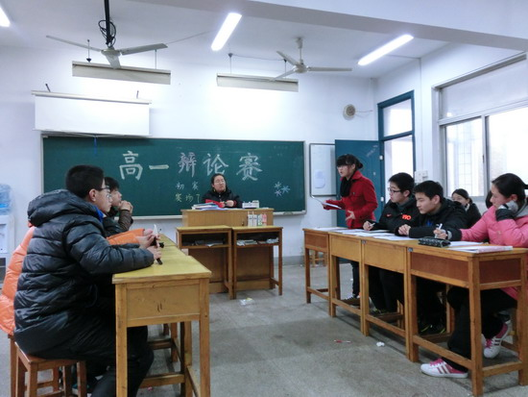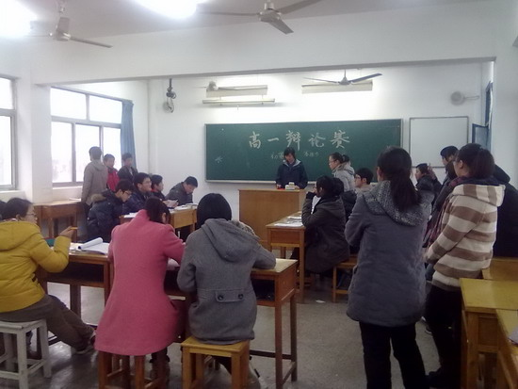

三天一顿打，孩子真能进北大吗？
——高一年级举行辩论赛（初赛）

说到孩子的教育问题，最牵肠挂肚的莫过于父母。怎样教育孩子，可是一个千古难题。
最近，美国出了虎妈，中国来了狼爸。狼爸的名句“三天一顿打，孩子进北大”，一下子把“棍棒之下出才子”的风气再次点燃。这孩子是否真的是不打不成器？什么样的标准才叫成材?打真能打出好成绩吗?体罚下长大的孩子，又会不会是健康的一代？棍棒要打的到底是孩子还是中国的教育?”
对于狼爸虎妈对孩子成长是否有益，高一13班和9班的同学展开了争辩。
13班同学作为正方辩手展开了有条不紊的陈述：
“三天一顿打，孩子进北大？为什么中国人会把打骂孩子当做一种教育方法?在现代社会里怎么样才算成功?成功仅与名牌大学划等号?羞辱教育法所带来的连锁反应是什么?透过狼爸虎妈现象，我们要反思教育体系，学会尊重孩子，正视孩子自我价值的实现。”
但是对于这种教育还是多有弊端，9班反方辩手提出了另一种观点：
“一种成功的教育方式能培养孩子一种良好的思维方式、生活习性、认知能力，而成功不能仅仅用学习成绩来衡量。‘狼爸’的教育方式适合他的孩子，但另一方的‘羊爸’朱生泉的关爱式教育可能更适合自己的女儿朱妮。其实，能被家长和孩子都认可的且行之有效的教育方式才是对自己而言最合适的教育方式。我们可以借鉴别人的教育方式，但不能把它当标杆似的照搬照抄。我们在选择教育方式时不能片面地看待教育成果，而要多方面综合考虑，选择适合自己孩子的教育方式。”
双方各持观点，然而采用什么教育，最终还是因人而异，也还需要我们的深思。
高一（13）班胡汇川

做一个有尊严的人
——记一场辩论会

“生命和尊严，哪一个更重要？”不同的人有不同的答案，于是就有了文天祥“人生自古谁无死，留取丹心照汗青”的无所畏惧，也成就了越王勾践忍辱负重，卧薪尝胆，一朝复国。今天，我班就与5班进行了一场有关生命和尊严的辩论赛。
场上的辩手们立场坚定，自信满满。一辩直陈自己的观点，说话果断，颇有经验老到的雄辩家的风范，观众们都情不自禁地拍手叫好。如果说一辩只是前引，那二辩之间的直接对话立刻就将辩论赛带进了高潮。辩手们一问一答，形势似乎偏向一方了，但是在下一轮对阵后，主动权好像又被另一方掌握在手中了。辩手们侃侃而谈，由于时间限制，主席不得不打断他们剑拔弩张的对话，进入下一环节——自由辩论。空气似乎被点燃了，隐隐能闻到火药味，气氛热到仿佛一不小心就会爆掉。唇枪舌战，变得异常激烈。我们这些观众都快要跟不上辩手的思维速度了。最后，辩论赛在四辩掷地有声的总结中结束，辩论告一段落。
辩论赛虽然结束了，但有关生命和尊严的辩题还会继续。我不知道，这场辩论大赛的赢家到底是谁，但我觉得胜利女神站在了我们这边。站在赛场上，辩手们为了班级的荣誉而战，同伴们为了本班加油叫好，不都是为了尊严吗？何况，在我班辩手的追问下，对方辩友竟然说出了“汪精卫缺少的是活着

的生命，如果给他时间，他要完成的是曲线救国这一壮举”这样的荒唐话。由此看来，我们班完胜，胜得有尊严。
做一个有尊严的人，因为人和动物的根本区别在于人有思想，有尊严。
高一（10）班 胡烨

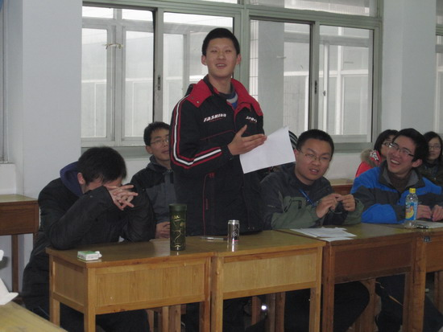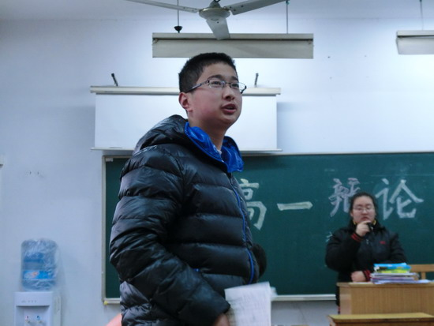

他山之石
朗读法在高中语文教学上的应用
河南省桐柏实验高中 王恒
朗读是人们学习语言、驾驭语言、运用语言的重要方法。正确流利有感情地朗读课文是新课标对朗读的总要求。语文教学中，通过示范性朗读，培养学生的朗读兴趣，使朗读成为一种习惯；通过朗读技巧的训练,使学生掌握朗读中的停顿、重音、语调和语速,给学生以音乐美的熏陶；引导学生在朗读中与作者产生共鸣,激发学生的情感美；理解文章的深层意蕴，最终在感悟性朗读中发展学生的审美创造能力。
一、朗读的依据。
从历史的角度来看，古代多少成功的文人墨士，就是用这种读书方式，诵背课文，挥洒文章。一句“风声，雨声，读书声，声声入耳”可以充分说明这一切。从教学系统的角度来看，随着社会的发展，在教学论上，“学生中心论”已经逐步代替“教师中心论”，学生发展的规律在教学过程中居于支配地位，教学过程的发动和维持，全在于学生学习动机和学习兴趣的参与。专门倡导以学生为中心教学的罗杰斯指出，在重视认知发展的同时，必须同样重视情感的发展。高声诵读是一个完全以学生为中心、为主体的做法，而且在激昂的读书中，不断冶炼感情，不断获取“背诵”的成功，激发起学生学习的兴致，树立起乐于学习的坚定信念。从心理学的角度来看，高声朗读不仅仅是口头的运动，它是一种综合思维调动的枢纽，是神

经系统激活的有力工具。高声朗读利于学生集中注意力。从发展的角度来看，能说会道，是当今学生的一个新要求。但课堂上大胆举手，大声发言，清晰地流利地表达自己对问题的看法的学生却越来越少，换之的是沉闷的气氛，稀疏的举手，小声的回答，词不达意的分析。朗读可以说是治疗这个顽症的良方妙药。在大声朗读中，各种音节的发音，为学生的口形全面、系统训练提供了一个非常好锻炼机会。而且在大声朗读中，背熟了不少课文。古人云：“熟读唐诗三百首，不会作诗也会吟。”同样，熟能生巧，如果嘴巴经常大声说，加上丰厚的素材作为底蕴，肯定可以嘹亮地谈吐。
二、朗读在教学中的重要性。
古人云：“夫缀文者而辞发，观文者披文以入情。”语文学习过程既是知识积累、能力培养的过程，更是学生情感体验、个性张扬的过程。“阅读是学生、教师、文本之间对话的过程。”在课堂上，教师要重视引导学生对语言文字进行积极主动的感受体悟，与言语对象发生情感共鸣，体味其中的独特之处，才能准确引导学生读出自己的情感体验。例如：在教学苏轼《念奴娇?赤壁怀古》的豪放之情，鲁迅《记念刘和珍君》的悲愤之情，黄河浪《故乡的榕树》的绵绵乡情，陶渊明《饮酒》（其五）的淡雅闲情，学生们都应该好好把握，方能读出味来。文章的感情并不单一，朗读者更需留心，如郁达夫《故都的秋》清静中寄悲凉，莫泊桑《项链》同情中喻讽刺，《诗经?硕鼠》痛恨中含警告，如此等等，不一而足。另外，文章言尽而意无穷处，更需细心揣摩。如鲁迅《为了忘却的纪念》的第四部分“天气愈冷了……”一节。当得知时刻怀念、牵挂的战友忽然被枪毙了，柔石“身上中了十弹”，作者的悲愤与仇恨之情，思念和痛悼之意是何等的强烈而复杂，但鲁迅只写了“原来如此！……”古人云：“诗缘情”，“情动而辞发”。朗读者必须披文以入情，表情以达意。这要求学生朗读时必须先体会作者的感情，以自己的人生经验，务求与作者的感情产生共鸣，方能打动听众。没有感情的朗诵肯定是不成功的。
在标点处生情，读出其中内涵：许多教师在指导学生朗读时往往不太十分注重标点，因为他们太普通了，每篇文章中都有许许多多、各种各样的标点。我们在平时的教学中往往只注意了它的作用，或者只是在理解感悟文章内容时注意它的身影，其他的时候标点便成了陪衬。其实，我认为在朗读课文的时候，也应给予标点更多的关注。虽然标点符号的很不起眼，但往往许多情感都融于其中，等待我们去发现。李清照《声声慢》最后一句，老师在学生朗读课文时说了这样一句话：刚才这个句子你读的是句号，不是感叹号。学生恍然大悟，重新读时明显有了进步。虽然老师只是简单的一句话，但学生至少知道了自己读得不到位。老师这一提醒，学生便会自己去体会怎样读出问句的感觉，这样才真正把指导学生朗读落到了实处。
书读百遍，其义自见”----古人读书当是诵读。朱自清先生认为：对课文内容的理解，其意义的获得一半在声音里头。他说：“要增进学生理解和写作的语文能力，得从正确的诵读教学入手”，文章要由老师、学生反复读，“有时还得背诵”。深刻理解文章思想是诵读的先决条件，同样，学生也因朗诵而加深对文章的理解和领悟。朱熹也有同样的体会：“大抵观书，先须熟读，使其字皆若出于吾之口；继以精思，使其意皆若出于吾之心，然后可以得尔。”例如《阿Q正传》中“土谷祠畅想曲”一节，初读觉得好玩；联系背景及前后文方觉阿Q可笑；后来才明白鲁迅

先生的用意：阿Q之所以有这样可笑的想法，是因为革命者并没有发动下层愚昧的劳动人民；再读是时便觉阿Q可怜、可悲；涵泳再三，又读时阿Q的心态已了然于心，尚未张口已觉阿Q活灵活现地浮现在眼前，仿佛不是自己在读，而是阿Q在倾吐“革命心声”。无论朗读者还是听众都会留下深刻的印象，双方都受益匪浅。
三、朗读的魅力
在新课程改革不断深入的今天，在提倡充分关注学生的同时，教师也应关注自己。教者的泛读，浓缩着教者对教材的独特感悟与体会。伴随着泛读，课文中那优美的意境、美好的向往、高尚的道德情操，就会像甘泉一样浸入学生的心田，诱发学生情感的波澜。教者声情并茂的朗读，不仅会唤起学生情感上的共鸣，产生丰富的情感想像，而且会让学生与作者产生共鸣，与作品中的人物产生共鸣。因此，我们要注重泛读，并在泛读中做到：“设身处地，激昂处还他个激昂，委婉处还他个委婉……”
可见，提倡诵读教学意义重大。那么，如何进行诵读教学呢？我认为做好以下三点：
首先，教师要加强范读，子师以“读”，孰敢不“读”？好的范读不仅可以设置良好的教学情境，提高教学效果，还能给学生一种美的精神享受，也有利于提高教师威信。笔者音质不佳，普通话也不很标准，但我用心动情的范读，常常博得学生们的满堂喝彩，起到了较好的示范作用。
其次，要善于指导学生朗读。应针对学生朗读中音量偏小，速度过快，破句多，缺乏感情的缺点，进行个别的针对性的辅导。笔者对学生说明：兴趣是最好的老师，朗读在很大程度上有自娱自乐，自我满足的特点，不要怕人笑，要大声地大胆地忘情地旁若无人地甚至“肆无忌惮”地朗读。这给学生营造了一个良好的朗读氛围，有效地调动了朗读的积极性。
再次，不要忘了技巧训练。对停顿、重音、语速、语调、节奏等进行专门指导。朗读的方式多种多样，如范读、领读、带读、接读、齐读、分角色读、配乐朗读等多种。“教亦多术矣，运用在乎人”。
总之,朗读在培养学生语感、帮助学生自主学习、提高学生创造性阅读能力等方面的重要作用。朗读在培养学生注意力、自信心、张扬学生个性等方面的具有重要地位;同时恰当地运用朗读这一教学手段还能增加语文及语文教学魅力！

等待花开
有那么一颗种子，它的名字叫梦想。
大概是在小学的美术课上，老师拿着我的画说：“你画得画很好看，很有天赋嘛！”也许这对老师来说只是一个激励的手段，但对那时候的我来说，无疑是一道阳光。那时候，别人家的孩子会跳舞，会写毛笔字，而我却一无是处。听到表扬，我有些不知所措的欣喜地盯着那张画。生命中的有些东西，自从那时起，就开始落地生根，孜孜生长了。
我开始关注那些报纸上神秘的小玩意儿，我开始沉浸在画笔与纸间安谧的世界，我喜欢这单线条却丰富的世界。
那些漫画书上的画看似简单，然而要画出意境却十分困难，每一条细线，每一个弧度，都决定着整幅画的协调和美感。起初，我幻想着能够“一画惊人”，但梦想与现实总是有着不可预测的距离，第一次临摹，望着纸上近乎扭曲的人物，失落充塞了身体的每个角落，像是原本湛蓝的天空忽然被泼上了一滴墨汁，快速地晕染扩散，最后印满了天。我仍是不甘心，就这样一张、两张……像是干渴的种子汲取着每一丝水汽。
我相信，一个人，只要长期不懈的做过某件事，总会留下大大小小的痕迹。终于，我看到了些许希望，经过几年断断续续的努力和同学的肯定，画技有了飞速提升。暑假，望着瘫满地的纷乱的画稿，除了说不出的感慨，更多的是宽慰。种子挣脱了束缚，向地面摸索着前进，我等待着梦想开花的声音。
在努力的过程中，我也有过放弃的念头，我也畏缩过。毕竟画画不是稳定的工作，毕竟我没有那么多时间，毕竟我与那些名家还是有很大差距，毕竟……那么多的毕竟，曾经一度压在中考近乎崩溃的我身上。我也曾放弃过一段时间，但梦想的种子已经深深扎根在我的一方空间里，每当做作业累了，就拿来一张纸涂两笔，顿时觉得浑身充满了动力，我知道，我与画笔该是分不开了。那些初三奋斗的夜晚，我怀揣着梦想，踉跄着前进。
这么几年来，梦想的种子一直在我的生命里闪闪发光，我相信在不久的将来，种子会挣脱黑暗，沐浴阳光，我等待着种子有一天会开出最绚丽的花朵，一如我的梦想。
高一（2）班 马妍

等待花开
医院的铁栏杆从油黑褪成白色，像在曲曲绕饶的拥满湿气的枝藤上打了一层霜。
白色，浓浓烈烈的白笼罩了医院，安静地更加安静，连交谈都丧失了抑扬的音调，远远地看，只是一群人嘴唇在蠕动着，眼神又兵荒马乱着。
高烧，一直持续不断的高烧，把整个烟火味的假期都烧白了。躺着、靠着、斜着、倚着，床头的花散发着一股浓烈到反胃的香，过几天也就全干瘪、皱缩了。病房里轰轰烈烈地被白色渲染，阳光透过米白的卷帘趴在地上显得苍白。百无聊赖的将目光从每一个事物上掠过收回，瞳孔不厌其烦地放大又缩小。
不觉得看向窗外，光秃秃的广玉兰树似乎沉睡着，被风吹起了一层皮。每天躺在这病房里，唯一想做的就是看到玉兰花开，看春天优雅地到来，于是我等待着，似乎刚进入这个病房，刚得知窗外是广玉兰的时候，就一直这么等待着。在恶俗的艳丽的花束浓烈里，期待着那个久违了得若即若离的幽香。
含着体温计看着秒表转过三圈，又看见护士无奈地将水银甩回，又无奈地把它沉入酒精盒，吊瓶似乎一直在那，一天几个小时连续不断地挂着，替换。
我知道我的病会好，就像是广玉兰在初春和晚冬的交集里总会开花一样，闲下来的时间，就推开窗子，端详那挨着铁栏的广玉兰。树皮一层层被风扎起，一楞楞的皱纹在木纹上攀爬，它还是在沉睡，流感病毒的风暴仍在空气里肆虐。
每天都数着落下几滴盐水，眼皮渐渐变重，然后昏昏得睡过去。早上再数着护士咚咚的脚步弹开眼皮。那段超过正常刻度线的水银柱变得越来越短，上升得也越来越慢，昏重的脑袋也变得轻快起来，成天也不再无力地闭眼，流感快过去了。
吊瓶一天天地减少，到最后头上的盐水架变空洞，可广玉兰还没开花呢，我还是在等，明天就可以回家了，我看看窗外，又收回视线。
当早上再睁开眼时，满树满朵的玉兰花把空气都映得雪白，不久之后，我知道，又是一片春暖花开。
高一（2）班 唐丽昀

